# Practica 12 Círculos

1. En esta pantalla nos muestra el código para la aplicación en Android Studio

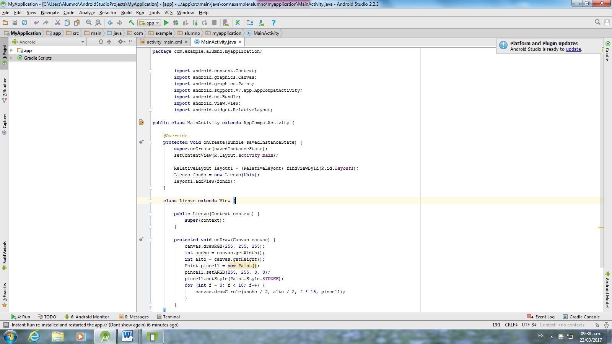

1. En esta pantalla nos muestra el diseño de nuestra interfaz utilizando el Relative Layout

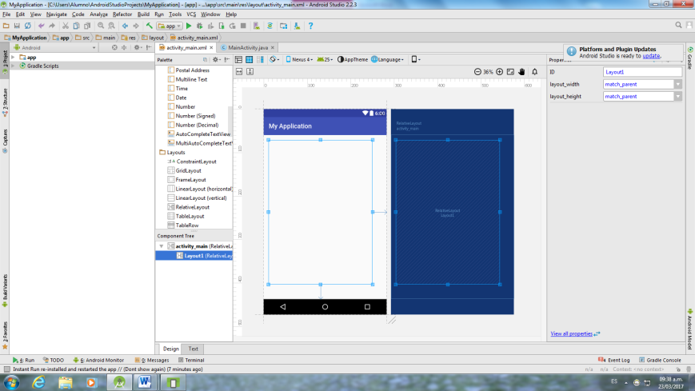

1. 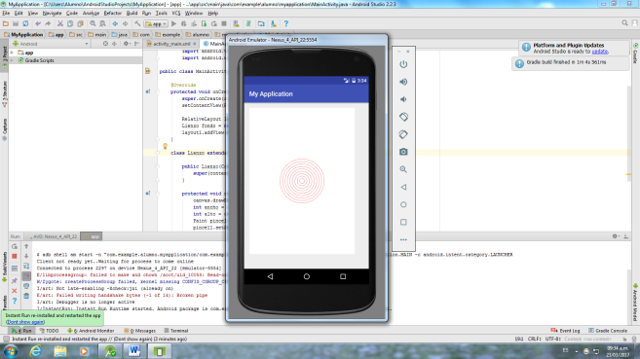En esta pantalla nos muestra el resultado de la ejecución del código e interfaz mostrando algunos círculos de color rojo.